成串紫花滿樹掛~~水黃皮 （賞花期:春、秋兩次）
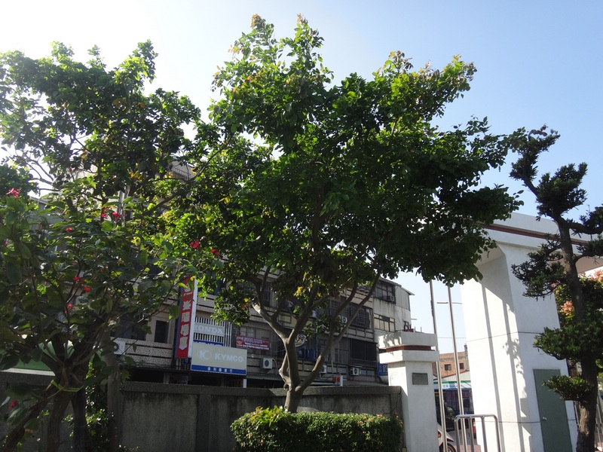 | 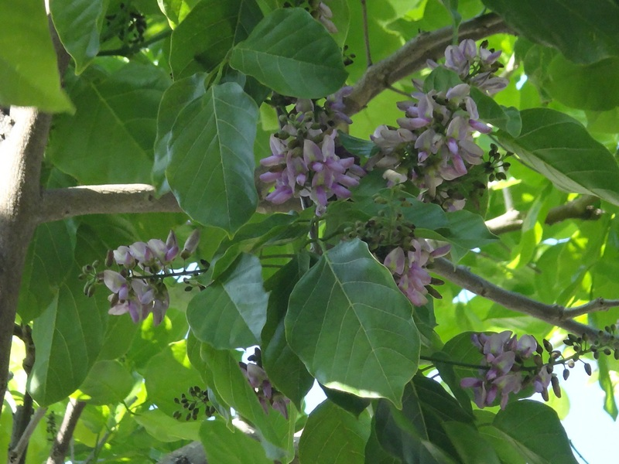
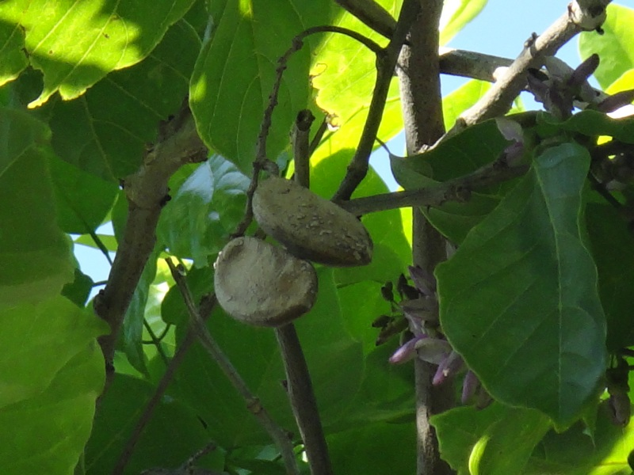 | 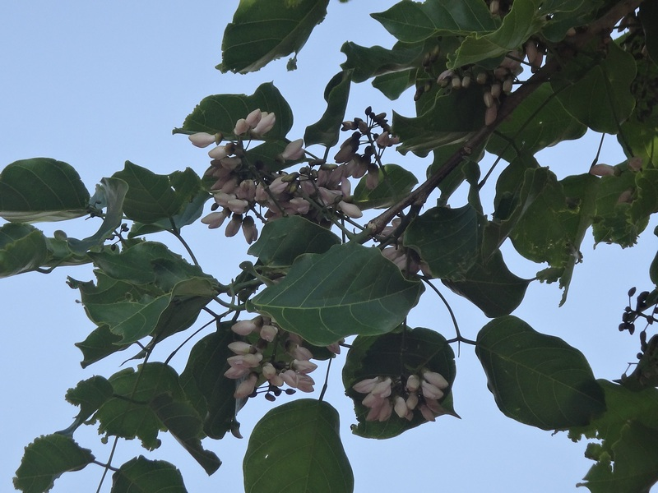
名稱:水黃皮
科別:蝶形花科
別名:掛錢樹、臭腥仔、九重吹、水流豆
地點位置: 校門口側、前庭靠近大成路轉角處
特點描述:
1. 因葉似「黃皮」而稱「水黃皮」。耐旱耐風吹，故有「九重吹」之名。豆莢呈木質化具漂浮性，可藉水流傳播，又稱「水流豆」。
2. 一年花期有春、秋兩次，開淡紫色的小花，花邊開邊落， 花冠蝶形，樹下滿地紫。
3. 成熟的豆莢與清代錢幣相仿，高掛於樹上，因此又稱為「掛錢樹」，咖啡色扁平的果莢形狀像台灣，可做彩繪當吊飾!

